**Фалькович (Бавтрук) Полонея (Falkowiczowa Połonieja z Bawtrukow)**

12 ноября 1788 г – венчание с Базылём Фальковичем (НИАБ 136-13-894, лист 67об, №16/1788-б (ориг)).

**НИАБ 136-13-894:** Лист 67об. **Метрическая запись №16/1788-б (ориг).**

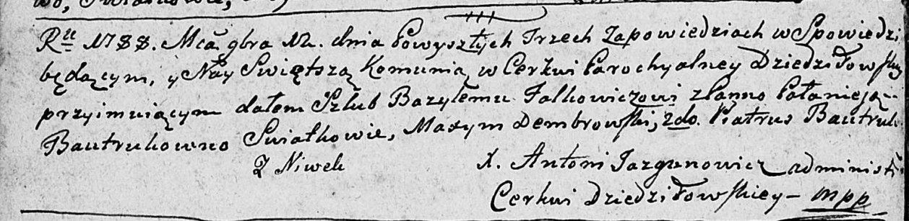

Дедиловичская Покровская церковь. 12 ноября 1788 года. Метрическая запись о венчании.

Falkowicz Bazyl – жених, с деревни Нивки.

Bautrukowna Pałanieja – невеста.

Dembrowski Maxym – свидетель.

Bautruk Piatruś – свидетель.

Jazgunowicz Antoni – ксёндз.